651

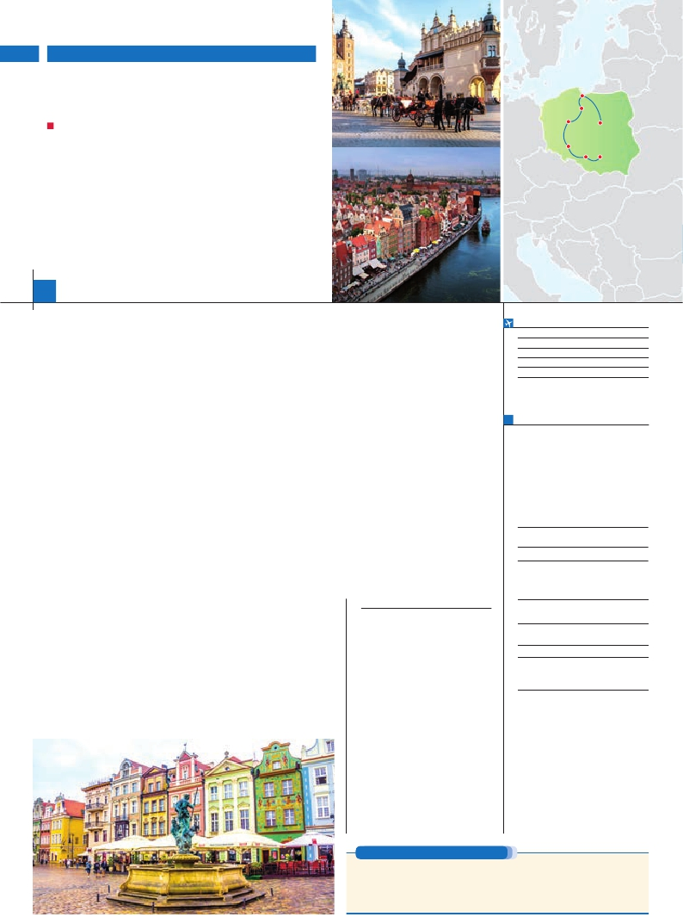

Inicio Varsovia - Fin Cracovia

LO MEJOR DE POLONIA

**2** noches en Varsovia,**2** en Gdansk,**1** en Poznan y**2** en Cracovia

PENSIóN COMPLETA(1)

**Además de la panorámicas a Varsovia, Gdansk y Cracovia se incluye:**

• Paseo nocturno por Varsovia

• Panorámicas de Poznan

• Visita a Torún

• Visitas a Wroclaw

• Campo de concentración de Auschwitz

8 días ...  desde 1.160 $ USA

Gdansk

Torun

Poznan

Wroclaw

Auschwitz

Varsovia

Cracovia

**DÍA 1.** (Domingo)**VARSOVIA**

Por persona           Doble   Indiv.

Traslados aeropuerto-hotel-

Se podrá pernoctar indistintamente en la localidades

Salvo cena el día 6º para mayor comodidad.

Llegada a Varsovia. Asistencia en el aeropuerto

y traslado al hotel. Tiempo libre para disfrutar

de la capital de Polonia. Cena y alojamiento.

**DÍA 2.** (Lunes)**VARSOVIA**

Desayuno buffet y visita panorámica incluida

de Varsovia, a orillas del Vístula y capital de

Polonia desde 1596, cuando Segismundo III

Vasa traslado la capital desde Cracovia, de-

clarada Patrimonio de la Humanidad por la

UNESCO. En la Plaza del Mercado veremos el

monumento de la Sirenita, símbolo de Varsovia,

como el eje de vida de la ciudad, rodeada por

las casas de las antiguas familias burguesas

bellamente decoradas como la del “Negrito”,

la Casa del Basilisco o la del León. Almuerzo.

Tarde libre para seguir visitando la capital Po-

laca. Cena y alojamiento. Realizaremos un

paseo nocturno con nuestro guía por el casco

viejo de Varsovia.

**DÍA 3.** (Martes)**VARSOVIA-MALBORK-**

**GDANSK**

Desayuno buffet. Por la mañana salida hacia

Gdansk. En el camino pararemos en Malbork,

donde podremos ver su castillo medieval, de-

clarado Patrimonio de la Humanidad por la

UNESCO. Se trata de la fortaleza gótica más

grande de Europa y el castillo más grande del

mundo construido de ladrillo. Tiempo libre con

la posibilidad de visitar opcionalmente el interior

del castillo para conocer la fascinante historia

de los Caballeros de la Orden Teutónica.

Almuerzo en ruta y continuación a Gdansk/

Gdynia. Cena y alojamiento.

**DÍA 4.** (Miércoles)**GDANSK**

Desayuno buffet. Por la mañana realizaremos

la visita panorámica incluida de Gdansk,

patria de Hevelius, Fahrenheit, Shopenahuer,

Grass y Walesa entre otros. Veremos la colo-

sal Basílica de Nuestra Señora de estilo gó-

tico, que destaca sobre la ciudad, el Mercado

Largo, uno de los más bonitos de Europa,

rodeado de pintorescas fachadas de casas

renacentistas en consonancia con la estatua

de Neptuno reinante en el centro. Almuerzo.

Tarde libre durante la cual podrá visitar opcio-

nalmente la Catedral Oliwa y el Museo de Soli-

daridad. Cena y alojamiento.

**DÍA 5.** (Jueves)**GDANSK-TORÚN-POZNAN**

Desayuno buffet. A la hora indicada salida

hacia Poznan. De camino nos detendremos

para hacer la visita incluida de la maravillosa

ciudad medieval de Torún, lugar de nacimiento

de Nicolás Copernico. Almuerzo en ruta. Lle-

gada a Poznan, cuna del estado polaco (fun-

dada por el primer príncipe de Polonia Mieszko

I en el siglo IX) donde realizaremos la visita in-

cluida destacando su espectacular Plaza del

Mercado, donde destaca el Ayuntamiento de

estilo renacentista, o el Castillo de Premyslao

II, último rey de Polonia que residió en Poznan

Cena y alojamiento.

**DÍA 6.** (Viernes)**POZNAN-WROCLAW-**

**AUSCHWITZ-CRACOVIA**

Desayuno buffet. Salida dirección a Wro-

claw, donde realizaremos la visita incluida de

la ciudad, donde podrá dar un paseo por su

preciosa Plaza del Mercado, la segunda mayor

de Polonia. Almuerzo. Salida hacia Auschwitz

lugar donde se encuentra el tristemente famoso

campo de concentración que fue, bajo la di-

rección de Heinrich Himmler, el mayor centro

de exterminio del nazismo. En la puerta de

entrada aun se puede leer en alemán el lema

“Arbeit macht Frei” (“El trabajo os hará libres”)

Durante la visita incluida, recorreremos los an-

tiguos barracones del campo, convertidos en

museo. Continuación hasta Cracovia. Llegada

y tiempo libre. Cena y alojamiento.

**DÍA 7.** (Sábado)**CRACOVIA**

Desayuno buffet. Visita panorámica incluida

de Cracovia (antigua capital de Polonia) Ve-

remos la Plaza del Mercado, la mayor plaza

medieval de Europa. En su parte central se

alza el edificio de Sukiennice, cuya historia se

remonta a finales del siglo XII y principios del

XIII; cerca de Sukiennice encontramos la bellí-

sima iglesia gótica de Santa María con un altar

mayor medieval único en su género. Almuerzo.

Por la tarde, visita opcional a las Minas de

Sal de Wieliczka, uno de los más antiguos

complejos mineros de este tipo de Europa. A

última hora de la tarde podremos realizar una

excursión opcional en la que veremos la Plaza

de los Heroes del Gueto, el exterior de la fábrica

de Oscar Schindler, Barrio de Podloze y el Ba-

rrio Judío, donde disfrutaremos de una cena en

un retaurante típico. Alojamiento.

**DÍA 8.** (Domingo)**CRACOVIA**

Desayuno. Tiempo libre hasta la hora indicada

para el traslado al aeropuerto de Cracovia. Lle-

gada y fin de nuestros servicios.

**INCLUIDO EN EL TOUR**

l

aeropuerto.

l Autopullman para recorrido

terrestre.

l Visitas con guía local a:

Varsovia, Cracovia, Poznan, Wroclaw

y Gdansk.

l Visitas con nuestro guía: Torún.

l Otros atractivos incluidos:

Paseo nocturno por Varsovia.

Campo de concentración Auschwitz.

Exterior del Castillo Medieval de

Malbork.

l Comidas (bedidas no incluidas):

PC: desayuno buffet y 12 comidas

**FECHAS DE INICIO VARSOVIA**

Junio         4  11  18  25

Julio          2   9  16  23  30

Agosto        6  13  20  27

Septiembre     3  10  17  24

Octubre       1

n T. Baja n T. Media n T. Alta

**PRECIOS POR PERSONA $ USA en hab. doble**

En pensión completa. . . . . . . . . . . . .  1.160

Spto. habitación individual. . . . . . . . .   345

n Temporada Media .. . . . . . . . . . . .    30

n Temporada Alta. . . . . . . . . . . . . . .    50

Bono de anulación sin gastos . . . . . .    30

•**VARSOVIA: Noches extras**

Spto.

En AD....................................  115   60

**HOTELES previstos o similares**

**Varsovia**  Hyatt Regency *****   Centro

Sobieski ****        Centro

**Gdansk(2)**  Mercure Stare Miasto *** Centro

Focus Premium ****   Centro

**Poznan**   Novotel Centrum ****   Centro

**Cracovia**  Previer ****         Ciudad

Swing ****          Ciudad

Conrad****         Ciudad

(2)

de Gdansk o Gdynia.

**NOTAS**

(1)

l Guía acompañante desde la llegada

el primer día en el aeropuerto, hasta el

día de regreso.

l Seguro de viaje.

**PRE O POST VIAJE A POLONIA**

• Si lo desea, añada 3 días extras en Madrid o Lisboa, o participe en un tour por Andalucía de 5 días.

Madrid.......................................  3 días / 2 noches desde 235 $  ver pág. 237

Lisboa ......................................  3 días / 2 noches desde 370 $  ver pág. 238

Andalucía y Toledo .................  5 días / 4 noches desde 835 $  ver pág. 239

93 PANAVISIÓN